সংবাদ বিজ্ঞপ্তি

বাংলাদেশের আমদানি খাতে অতীব জরুরী বিকল্প সরবরাহের ব্যবস্থাপনা সেবা দিচ্ছে এসএপিএল
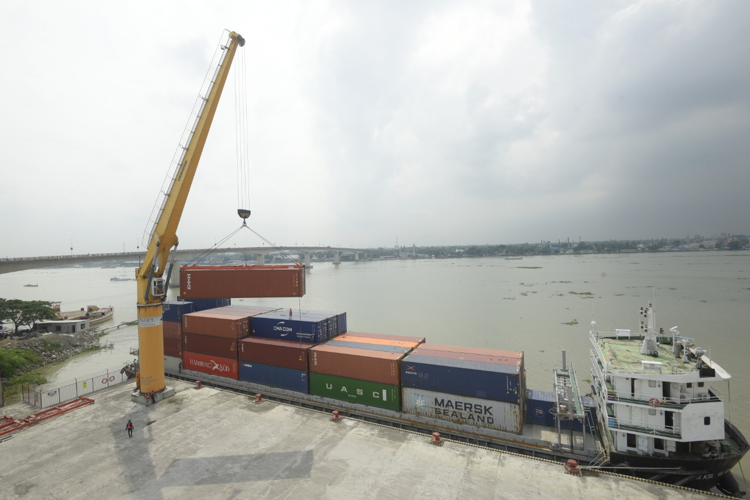
ছবি ক্যাপশন: চট্টগ্রাম বন্দরের ইয়ার্ডে কমলাপুর আইসিডি’র অভিমুখী কনটেইনারজট নিরসনে মুন্সীগঞ্জে অবস্থিত এসএপিএলের কনটেইনার টার্মিনালে একটি কনটেইনারবাহী জাহাজ থেকে কনটেইনার খালাস করতে দেখা যাচ্ছে।

(ঢাকা, ৩০শে এপ্রিল ২০২০):
চলমান কোভিড সঙ্কটের সম্মুখে আগের থেকে ব্যস্ত চট্টগ্রাম বন্দর এবং কমলাপুর অভ্যন্তরীণ কনটেইনার ডিপো (আইসিডি) এখন মারাত্মক জটের মুখোমুখি। কমলাপুর আইসিডি-এর কন্টেইনার ইয়ার্ড ধারণ ক্ষমতার বেশি কন্টেইনার থাকাতে, চট্টগ্রাম পোর্ট থেকে আরও নতুন আগত কন্টেইনার কমলাপুর আইসিডিতে পাঠানো সম্ভব হচ্ছে না।

সামিট অ্যালায়েন্স পোর্টের মুক্তারপুর, মুন্সীগঞ্জে অবস্থিত ইনল্যান্ড ওয়াটার কন্টেইনার টার্মিনাল পর্যাপ্ত ধারণ ক্ষমতা সম্পন্ন কাস্টম-বন্ডেড পরিধিতে এবং বাংলাদেশ কাস্টমস-এর কর্মকর্তাদের উপস্থিতিতে বাংলাদেশের আমদানি খাতে অতীব জরুরী বিকল্প সরবরাহের ব্যবস্থাপনা সেবা দিচ্ছে এসএপিএল। এসএপিএল পরিবর্তিত বিকল্প আমদানি সরবরাহ ব্যবস্থাপনার মাধ্যমে কমলাপুর আইসিডি অভিমুখী কন্টেইনারগুলো চট্টগ্রাম বন্দর থেকে মুক্তারপুরে সরাসরি বিশেষভাবে তৈরি ইনল্যান্ড কন্টেইনার জাহাজে বয়ে নিয়ে আসে। মুক্তারপুর থেকে কাস্টমস ক্লিয়ারেন্সের পর আমদানিকারকরা তাদের পণ্য খালাস করে নিয়ে যাচ্ছেন। এসএপিএল ঢাকাকেন্দ্রিক রপ্তানিকারকদের জন্যে অতীব প্রয়োজনীয় সম্মিলিতকরণ এবং বন্দর সুবিধাও দিচ্ছে।

এসএপিএল-এর ব্যবস্থাপনা পরিচালক জওহর রিজভী বলেন, “এসএপিএল ঢাকাকেন্দ্রিক উদ্বিগ্ন আমদানিকারকদের পৌঁছে দিচ্ছে কৃষিখাত, বস্ত্র ও পোশাক খাত, ঔষুধ শিল্পের এবং অন্যান্য প্রস্ততকারকের জরুরী কাঁচামাল। অন্যদিকে এসএপিএল, চট্টগ্রাম বন্দর ও কমলাপুর আইসিডি-এর অস্বাভাবিক কন্টেইনার জট নিরসনে কাজ করে যাচ্ছে।”

সামিট অ্যালায়েন্স পোর্ট লিমিটেড সম্পর্কে বিস্তারিত:
সামিট অ্যালায়েন্স পোর্ট লিমিটেড দেশের বেসরকারি খাতে শীর্ষস্থানীয় অফ-ডক প্রতিষ্ঠান এবং ঢাকা ও চট্টগ্রাম স্টক এক্সচেঞ্জ এ তালিকাভুক্ত কোম্পানি। প্রতিষ্ঠানটি দেশের কনটেইনারইজড রপ্তানির ২২.৫০ শতাংশ এবং আমদানি ভলিউমের ১০.৫০ শতাংশ পরিচালনা করছে। এর পাশাপাশি এসএপিএল, অফ-ডক সেবাসমূহ এবং ঢাকা থেকে চট্টগ্রামে সহজে, সাশ্রয়ীভাবে কার্গো পরিবহনের জন্য বাংলাদেশের বেসরকারি খাতে প্রথম নৌ-টার্মিনাল মুন্সীগঞ্জের মুক্তারপুরে ধলেশ্বরী নদীর তীরে প্রতিষ্ঠা করেছে। প্রথম বাংলাদেশী প্রতিষ্ঠান হিসেবে এসএপিএলের সাবসিডিয়ারি-এর সাথে প্রথম পাবলিক প্রাইভেট পার্টনারশীপে ইনল্যান্ড ওয়াটারওয়েজ অথরিটি অফ ইন্ডিয়া (আইডব্লিউএআই)- আওতায় ভারতের তিনটি নৌ-টার্মিনাল যথাক্রমে কলকাতার গার্ডেন রিচ এবং পাটনার গাইঘাট ও কালুঘাট টার্মিনালের পরিচালনার দায়িত্ব পালন করছে।

বিস্তারিত তথ্যের জন্য:
মোহসেনা হাসান ꠰ ইমেইল: mohsena.hassan@summit-centre.com । মোবাইল: ০১৭১৩ ০৮১৯০৫ ।

